彰化縣員東國小100年度辦理教育部教育優先區計畫
親職講座活動成果
一、時間:中華民國100年5月12日(四)晚間19:00-22:00
二、講師：陳蓮涓小姐
三、主講題目:恩威並重-做父母3Q教養

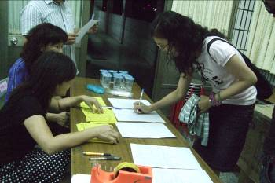
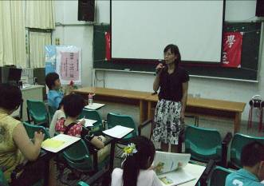

家長於報到處簽名的情形，當日出席人員 校長於講座開始時，致詞歡迎講師及家長
十分踴躍

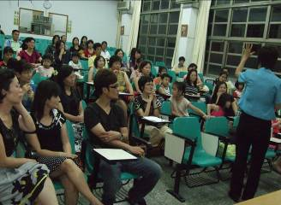
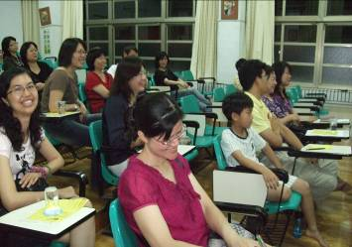

家長攜帶子女共同出席，聆聽如何培養父母 陳蓮涓老師一開始就以極為有趣的問題
的3Q教養 開場，引人注意

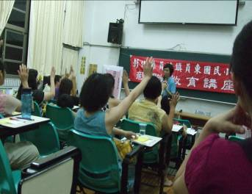
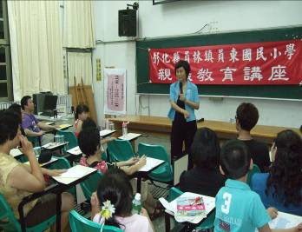

講座進行當中，陳老師穿插各式問題， 陳老師分享本身教育子女的經驗，提供與會
與聽眾互動非常熱絡 家長充實自我親職教育的知能

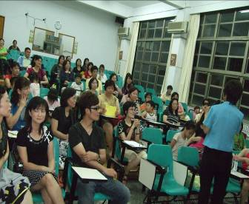
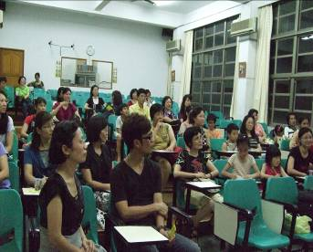

陳老師講座生入淺出，聽眾非常專心聆 有些家長低頭勤作筆記，學習如何做一個恩
聽 威並重的父母

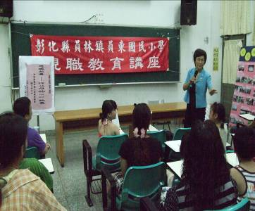
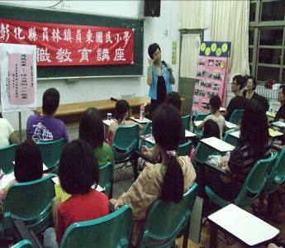

陳老師邀請現場的小朋友回答問題，與父母 講師唱作俱佳，讓聽眾全神貫注的聽講
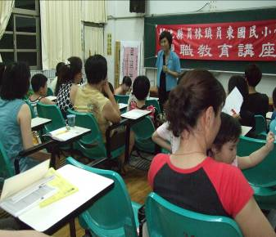
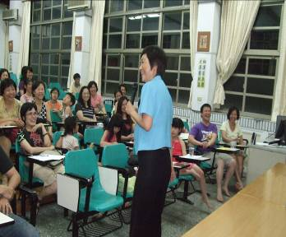
進行親子對話

家長開放提問，陳老師詳盡的回答家長們提出 講師幽默有趣的講座，現場出席之家長
的問題 笑聲不斷，終場時，掌聲如雷歡動

